

MANUAL DE MEDIDOR DE LUZ

WTM-1100. WINDOW TINT METER.

Información del dispositivo:
El Medidor de Luz es un dispositivo de mano que mide la cantidad de luz que pasa a través de una ventana. Se mide la cantidad total de Transmisión Visual de luz (VLT) a través de una ventana y cualquier revestimiento (película de tinta) en esa ventana. Esto está diseñado para medir el VLT total de una ventana después de haber sido tratado con la película después de ser aplicado en la misma. El dispositivo se desliza a través de una ventana parcialmente enrollado hacia abajo, hace sus cálculos, y en cuestión de segundos muestra las lecturas en la pantalla LCD. Las características adicionales incluyen el modo de medición continua y tiene su propia fuente de luz interna, por lo que el metro funcionará de día o de noche.
Aplicable para medir la transmitancia y la neblina de todo tipo de muestras transparentes, translúcidos con plano paralelo (como la fabricación de automóviles, la industria aeroespacial, productos de vidrio, lámina de plástico, lámina, etc.). También puede ser utilizado para determinar la turbiedad y la claridad de la muestra de líquido (agua, bebidas y así sucesivamente).

Características:
- La pantalla digital, amplio rango de medida, alta resolución.
- Los resultados precisos y fiables de lectura.
- Una calibración clave, fácil de usar.
- Estructura sólida, pequeño volumen, peso ligero, exquisito, fácil de llevar.
- Modo de medición continúa.
- Se puede conectar con el ordenador PC mediante el cable opcional y el software para la interfaz RS232C (no incluido en el conjunto).
- Diseñado de acuerdo con GB 2410-80, ASTM D1033-61, k7105-81 JIS y otras normas

Especificaciones:
- Pantalla: LCD de 10 mm
- Resolución: 0,1
- Precisión: ≤ 2%
- Longitud de onda: 550 nanómetros
- Rango de medición: 0 ~ 100% de transmisión de luz
- Interfaz: RS-232C (opcional, no incluido en el conjunto)
- Espesor de la muestra: Menos de 18 mm / 0.71inch
- Condiciones de funcionamiento: 0 ~ 50 ° C, <90% de humedad relativa
- Tiempo de prueba: un máximo de 4 segundos
- Efectos de luz difusa: no realizada mediante luz difusa
- Fuente de luz: LED
- Modo de medición: Continuo
- La vida de la lámpara: 10 Años
- Fuente de alimentación: 4 pilas AAA de 1,5 V (no incluidas en el conjunto)
- Peso: 100 g (sin incluir las pilas)
- Dimensiones:
Unidad principal: 126 x 65 x 27 mm
Sensor: 125 x 38 x 38 mm
El juego incluye:

1 x Medidor de luz con el sensor.
Manual de Operación 1 x Español.
Estuche de transporte.
Embalaje estándar de la fábrica.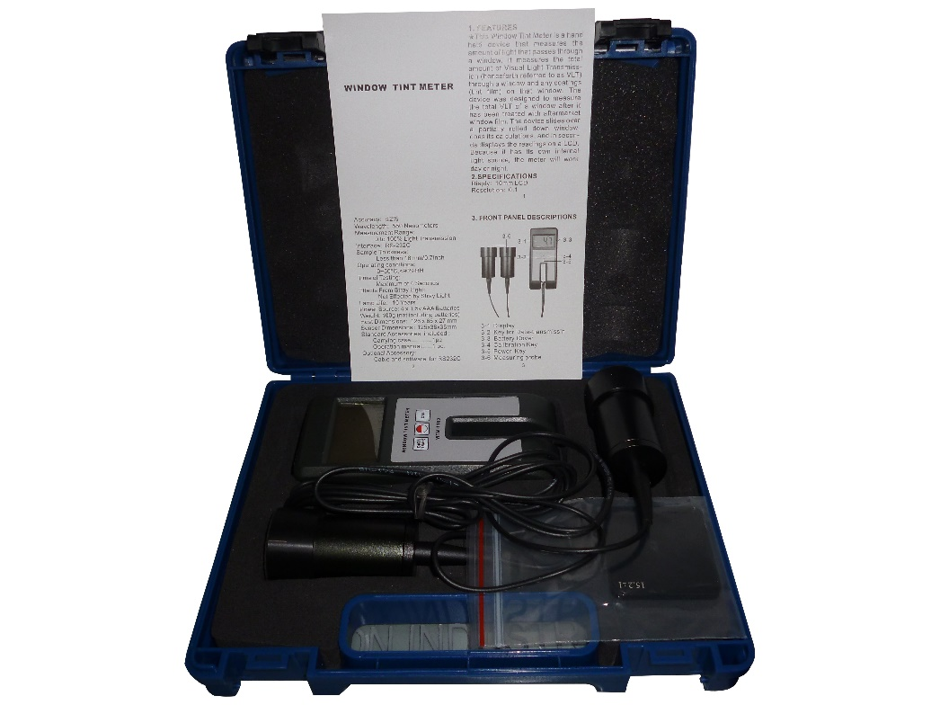

Como realizar la prueba:
- Encender el medidor de luz presionando el botón de encendido (botón de en medio)
- Colocar las 2 sondas en cada cara del vidrio en una línea central del medidor mostrará la transmisión de la luz de esa ventana en una pantalla de fácil de leer. deslice el medidor de forma vertical para quitar el dispositivo y apague la unidad.

Cambio de batería:
- Es necesario sustituir la batería cuando se muestre un símbolo como este “ ” así aparecerá el símbolo en display de la pantalla.
- +
- Deslice la tapa de la batería lejos del instrumento y retire las baterías.
- Instale las baterías (4 x 1.5v AAA/UM-4) correctamente en el comportamiento.
Calibración:
- Es muy fácil probar la exactitud de este, hay un botón llamado CAL y es utilizado para calibrar el medidor.
- 100% luz de trasmisión, no coloque ninguna placa de referencia en el aparcamiento a metros de la entrada. La lectura de la pantalla debe estar alrededor de 100%, si no por favor presione la tecla CAL.
- Si los instrumentos no se va a utilizar durante un período prolongado, retire las pilas.

